**Министерство науки и высшего образования Российской Федерации**

**федеральное государственное автономное образовательное учреждение высшего образования**

**“НАЦИОНАЛЬНЫЙ ИССЛЕДОВАТЕЛЬСКИЙ УНИВЕРСИТЕТ ИТМО”**

**Факультет** Программной инженерии и компьютерной техники

**Направление подготовки (специальность)** Системное и прикладное ПО

ОТЧЕТ

Лабораторная работа №5

по предмету «Параллельные вычисления»

Тема проекта: «Параллельное программирование с использованием стандарта POSIX Threads».

Обучающийся Ткаченко В.В. Р4114

(Фамилия И.О.) (номер группы)

Преподаватель Жданов А. Д.

(Фамилия И.О.)

Санкт-Петербург

2023 г.

**Содержание**

Описание решаемой задачи 3

Краткая характеристика «железа» 4

Листинг программы lab4.c 4

Результаты экспериментов 15

Вывод 18

# Описание решаемой задачи

Вариант: (576)

Map: 6 | 5

Merge: 1

Sort: 6

1. Взять в качестве исходной OpenMP-программу из ЛР-4, в которой распараллелены все этапы вычисления. Убедиться, что в этой программе корректно реализован одновременный доступ к общей переменной, используемой для вывода в консоль процента завершения программы.

2. Изменить исходную программу так, чтобы вместо OpenMP-директив применялся стандарт «POSIX Threads, для получения оценки «4» и «5» необходимо изменить всю программу, но допускается в качестве расписания циклов использовать «schedule static»;

3. Провести эксперименты и по результатам выполнить сравнение работы двух параллельных программ («OpenMP» и «POSIX Threads»), которое должно описывать следующие аспекты работы обеих программ (для различных N):

 полное время решения задачи;

 параллельное ускорение;

 доля времени, проводимого на каждом этапе вычисления («нормированная диаграмма с областями и накоплением»);

 количество строк кода, добавленных при распараллеливании, а также грубая оценка времени, потраченного на распараллеливание (накладные расходы программиста);

 остальные аспекты, которые вы выяснили самостоятельно (Обязательный пункт);

# Краткая характеристика «железа»

Имя ОС: Майкрософт Windows 10 Pro

Версия: 10.0.19045 Сборка 19045

Изготовитель: LENOVO

Модель: 20BE009ART

Тип: Компьютер на базе x64

SKU системы: LENOVO_MT_20BE

Процессор: Intel(R) Core(TM) i7-4710MQ

Версия BIOS: LENOVO GMET85WW (2.33 ), 30.05.2018

Версия SMBIOS: 2.7

Версия встроенного контроллера: 1.14

Режим BIOS: Устаревший

gcc version: 11.3.0 (Ubuntu 11.3.0-1ubuntu1~22.04)

WSL2

# Листинг программы lab4.c

#include <stdio.h>

#include <stdlib.h>

#include <sys/time.h>

#include <math.h>

#include <unistd.h>

#include <pthread.h>

struct main_route_par

{

    /* data */

    int N;

    int num_threads;

    int *progress;

};

struct thread_params

{

    int chunk_size;

    int thread_id;

    int num_threads;

};

struct map_parameters

{

    unsigned int array_size;

    double *array;

    struct thread_params thread_p;

    double e;

};

struct generate_array_params

{

    double *array;

    int size;

    unsigned int *seed;

    int min;

    int max;

    struct thread_params thread_p;

};

struct copy_parameters

{

    double *original;

    double *copied;

    int size;

    struct thread_params thread_p;

};

struct map_log_tan

{

    unsigned int N;

    double *arr2;

    double *arr2_copy;

    struct thread_params thread_p;

};

struct sort_params

{

    double *arr;

    unsigned int start;

    unsigned int end;

};

struct reduce_params

{

    unsigned int N;

    double *arr2;

    double min;

    double res;

    struct thread_params thread_p;

};

double get_wtime()

{

    struct timeval T;

    double time_ms;

    gettimeofday(&T, NULL);

    time_ms = (1000.0 * ((double)T.tv_sec) + ((double)T.tv_usec) / 1000.0);

    return (double)(time_ms / 1000.0);

}

int min_el(int *restrict a, int *restrict b)

{

    return (*a) < (*b) ? (*a) : (*b);

}

void *generate_array(void *gen_arr_params_v)

{

    struct generate_array_params *gen_arr_params = (struct generate_array_params *)gen_arr_params_v;

    double *array = gen_arr_params->array;

    int size = gen_arr_params->size;

    unsigned int *seed = gen_arr_params->seed;

    int min = gen_arr_params->min;

    int max = gen_arr_params->max;

    int chunk = gen_arr_params->thread_p.chunk_size;

    int tid = gen_arr_params->thread_p.thread_id;

    int num_threads = gen_arr_params->thread_p.num_threads;

    for (int j = tid * chunk; j < size; j += num_threads * chunk)

    {

        for (int i = 0; j + i < size && i < chunk; ++i)

        {

            int next = j + i;

            unsigned int tmp_seed = sqrt(next + *seed);

            array[next] = ((double)rand_r(&tmp_seed) / (RAND_MAX)) * (max - min) + min;

            // printf("t_id=%d j=%d array[j]=%f\n", tid, next, array[next]);

        }

    }

    pthread_exit(NULL);

}

void generate_array_pthreads(

    double *array,

    int size,

    unsigned int *seed,

    int min,

    int max,

    int chunk_size,

    int num_threads)

{

    struct generate_array_params gen_arr_params[num_threads];

    pthread_t threads[num_threads];

    for (int j = 0; j < num_threads; ++j)

    {

        gen_arr_params[j].array = array;

        gen_arr_params[j].size = size;

        gen_arr_params[j].seed = seed;

        gen_arr_params[j].min = min;

        gen_arr_params[j].max = max;

        gen_arr_params[j].thread_p.chunk_size = chunk_size;

        gen_arr_params[j].thread_p.thread_id = j;

        gen_arr_params[j].thread_p.num_threads = num_threads;

        pthread_create(&threads[j], NULL, generate_array, &gen_arr_params[j]);

    }

    for (int j = 0; j < num_threads; ++j)

        pthread_join(threads[j], NULL);

}

void *map_pthreads(void *params)

{

    struct map_parameters *p = (struct map_parameters *)params;

    unsigned int N = p->array_size;

    double *arr1 = p->array;

    int chunk = p->thread_p.chunk_size;

    int tid = p->thread_p.thread_id;

    int num_threads = p->thread_p.num_threads;

    double e = p->e;

    for (int j = tid * chunk; j < N; j += num_threads * chunk)

    {

        for (int i = 0; j + i < N && i < chunk; ++i)

        {

            int next = j + i;

            arr1[next] = cbrt(arr1[next] / e);

        }

    }

    pthread_exit(NULL);

}

void *map_log_tan(void *params)

{

    struct map_log_tan *p = (struct map_log_tan *)params;

    unsigned int N = p->N;

    double *arr2 = p->arr2;

    double *arr2_copy = p->arr2_copy;

    int chunk = p->thread_p.chunk_size;

    int tid = p->thread_p.thread_id;

    int num_threads = p->thread_p.num_threads;

    for (int j = tid * chunk; j < N; j += num_threads * chunk)

    {

        for (int i = 0; j + i < N && i < chunk; ++i)

        {

            int next = j + i;

            arr2[next] = log(fabs(tan(arr2[next] + arr2_copy[next])));

        }

    }

    pthread_exit(NULL);

}

void *a_copy_pthread(void *params)

{

    struct copy_parameters *p = (struct copy_parameters *)params;

    double *original = p->original;

    double *copied = p->copied;

    int size = p->size;

    int chunk = p->thread_p.chunk_size;

    int tid = p->thread_p.thread_id;

    int num_threads = p->thread_p.num_threads;

    for (int j = tid * chunk; j < size; j += num_threads * chunk)

    {

        for (int i = 0; j + i < size && i < chunk; ++i)

        {

            int next = j + i;

            copied[next] = original[next];

            // printf("tid=%d i=%d copied[i]=%f=original[i]=%f\n", tid, next, copied[next], original[next]);

        }

    }

    pthread_exit(NULL);

}

void a_copy(double *original, double *copied, int size, int num_threads)

{

    struct copy_parameters mp[num_threads];

    pthread_t threads[num_threads];

    for (int j = 0; j < num_threads; ++j)

    {

        mp[j].original = original;

        mp[j].copied = copied;

        mp[j].size = size;

        mp[j].thread_p.chunk_size = size / num_threads;

        mp[j].thread_p.thread_id = j;

        mp[j].thread_p.num_threads = num_threads;

        pthread_create(&threads[j], NULL, a_copy_pthread, &mp[j]);

    }

    for (int j = 0; j < num_threads; ++j)

        pthread_join(threads[j], NULL);

}

void *pow_pthreads(void *params)

{

    struct map_log_tan *p = (struct map_log_tan *)params;

    unsigned int N = p->N;

    double *arr2 = p->arr2;

    double *arr2_copy = p->arr2_copy;

    int chunk = p->thread_p.chunk_size;

    int tid = p->thread_p.thread_id;

    int num_threads = p->thread_p.num_threads;

    for (int j = tid * chunk; j < N; j += num_threads * chunk)

    {

        for (int i = 0; j + i < N && i < chunk; ++i)

        {

            int next = j + i;

            arr2_copy[next] = pow(arr2[next], arr2_copy[next]);

        }

    }

    pthread_exit(NULL);

}

void InsertionSort(double arr[], int start, int end)

{

    int i, j;

    double key;

    for (i = start + 1; i < end; i++)

    {

        key = arr[i];

        j = i - 1;

        while (j >= start && arr[j] > key)

        {

            arr[j + 1] = arr[j];

            j = j - 1;

        }

        arr[j + 1] = key;

    }

}

void print_arr(double *arr, int n)

{

    for (int i = 0; i < n; i++)

    {

        printf("%f ", arr[i]);

    }

    printf("\n");

}

void *insert_sort_pthreads(void *params)

{

    struct sort_params *p = (struct sort_params *)params;

    double *arr = p->arr;

    unsigned int start = p->start;

    unsigned int end = p->end;

    InsertionSort(arr, start, end);

    pthread_exit(NULL);

}

void *reduce_pthreads(void *params)

{

    struct reduce_params *p = (struct reduce_params *)params;

    unsigned int N = p->N;

    double *arr2 = p->arr2;

    double min = p->min;

    double res = p->res;

    int chunk = p->thread_p.chunk_size;

    int tid = p->thread_p.thread_id;

    int num_threads = p->thread_p.num_threads;

    for (int j = tid * chunk; j < N; j += num_threads * chunk)

    {

        for (int i = 0; j + i < N && i < chunk; ++i)

        {

            int next = j + i;

            if ((int)(arr2[next] / min) % 2 == 0)

            {

                res += sin(arr2[next]);

            }

        }

    }

    pthread_exit(NULL);

}

void merge_sorted(double *src1, int n1, double *src2, int n2, double *dst)

{

    int i = 0, i1 = 0, i2 = 0;

    while (i < n1 + n2)

    {

        dst[i++] = src1[i1] > src2[i2] && i2 < n2 ? src2[i2++] : src1[i1++];

    }

}

void compare_time(double start_time, double end_time, double *min_time)

{

    double step_time = 1000 * (end_time - start_time);

    if ((*min_time == -1.0) || (step_time < *min_time))

        *min_time = step_time;

}

void *mainpart(void *params_p)

{

    int N, key;

    double T1, T2, X;

    unsigned int seed;

    double delta_ms;

    double e = exp(1.0);

    struct main_route_par *params = (struct main_route_par *)params_p;

    N = params->N;

    unsigned num_threads = params->num_threads;

    int *progress = params->progress;

    T1 = get_wtime();

    int N_2 = N / 2;

    double A = 576.0;

    double min = 1;

    double max = A;

    double max_2 = max * 10;

    double *restrict M1 = malloc(N * sizeof(double));

    double *restrict M2 = malloc(N_2 * sizeof(double));

    double *restrict M2_old = malloc(N_2 * sizeof(double));

    double *restrict M2_sorted = malloc(N_2 * sizeof(double));

    int iteration = 100;

    double step_t1, step_t2;

    double minimal_generate_time = -1.0,

           minimal_map_time = -1.0,

           minimal_merge_time = -1.0,

           minimal_sort_time = -1.0,

           minimal_reduce_time = -1.0;

    for (int j = 0; j < iteration; ++j)

    {

        X = 0.0;

        seed = j;

        /* Generate */

        step_t1 = get_wtime();

        generate_array_pthreads(M1, N, &seed, min, max, N / num_threads, num_threads);

        generate_array_pthreads(M2, N_2, &seed, max, max_2, N_2 / num_threads, num_threads);

        step_t2 = get_wtime();

        compare_time(step_t1, step_t2, &minimal_generate_time);

        /*---------------------------------------------------------------*/

        // MAP

        step_t1 = get_wtime();

        struct map_parameters mp[num_threads];

        pthread_t threads[num_threads];

        for (int k = 0; k < num_threads; ++k)

        {

            mp[k].array = M1;

            mp[k].array_size = N;

            mp[k].thread_p.chunk_size = N / num_threads;

            mp[k].thread_p.thread_id = k;

            mp[k].thread_p.num_threads = num_threads;

            mp[k].e = e;

            pthread_create(&threads[k], NULL, map_pthreads, &mp[k]);

        }

        for (int k = 0; k < num_threads; ++k)

            pthread_join(threads[k], NULL);

        M2_old[0] = 0;

        a_copy(M2, M2_old + 1, N_2, num_threads);

        struct map_log_tan mp_t[num_threads];

        pthread_t threads_two[num_threads];

        for (int k = 0; k < num_threads; ++k)

        {

            mp_t[k].N = N_2;

            mp_t[k].arr2 = M2;

            mp_t[k].arr2_copy = M2_old;

            mp_t[k].thread_p.chunk_size = N_2 / num_threads;

            mp_t[k].thread_p.thread_id = k;

            mp_t[k].thread_p.num_threads = num_threads;

            pthread_create(&threads_two[k], NULL, map_log_tan, &mp_t[k]);

        }

        for (int k = 0; k < num_threads; ++k)

            pthread_join(threads_two[k], NULL);

        step_t2 = get_wtime();

        compare_time(step_t1, step_t2, &minimal_map_time);

        /*----------------------------------------------------------------------*/

        // MERGE

        step_t1 = get_wtime();

        for (int k = 0; k < num_threads; ++k)

        {

            mp_t[k].arr2 = M1;

            mp_t[k].arr2_copy = M2;

            pthread_create(&threads_two[k], NULL, pow_pthreads, &mp_t[k]);

        }

        for (int k = 0; k < num_threads; ++k)

            pthread_join(threads_two[k], NULL);

        step_t2 = get_wtime();

        compare_time(step_t1, step_t2, &minimal_merge_time);

        /*----------------------------------------------------------------------*/

        // SORT

        step_t1 = get_wtime();

        pthread_t threads_sort[2];

        struct sort_params sp[2];

        sp[0].arr = M2;

        sp[0].start = 0;

        sp[0].end = N_2 / 2;

        pthread_create(&threads_sort[0], NULL, insert_sort_pthreads, &sp[0]);

        sp[1].arr = M2;

        sp[1].start = N_2 / 2;

        sp[1].end = N_2;

        pthread_create(&threads_sort[1], NULL, insert_sort_pthreads, &sp[1]);

        pthread_join(threads_sort[0], NULL);

        pthread_join(threads_sort[1], NULL);

        merge_sorted(M2, N_2 / 2, M2 + N_2 / 2, N_2 - N_2 / 2, M2_sorted);

        a_copy(M2_sorted, M2, N_2, num_threads);

        step_t2 = get_wtime();

        compare_time(step_t1, step_t2, &minimal_sort_time);

        /*----------------------------------------------------------------------*/

        // REDUCE

        step_t1 = get_wtime();

        key = M2[0];

        struct reduce_params rp[num_threads];

        pthread_t rp_threads[num_threads];

        for (int k = 0; k < num_threads; ++k)

        {

            rp[k].N = N_2;

            rp[k].arr2 = M2;

            rp[k].min = key;

            rp[k].res = 0;

            rp[k].thread_p.chunk_size = N_2 / num_threads;

            rp[k].thread_p.thread_id = k;

            rp[k].thread_p.num_threads = num_threads;

            pthread_create(&rp_threads[k], NULL, reduce_pthreads, &rp[k]);

        }

        for (int k = 0; k < num_threads; ++k)

        {

            pthread_join(rp_threads[k], NULL);

            X += rp[k].res;

        }

        // printf("res=%f\n", X);

        *progress = (100 * (j + 1)) / iteration;

        step_t2 = get_wtime();

        compare_time(step_t1, step_t2, &minimal_reduce_time);

        /*----------------------------------------------------------------------*/

    }

    printf("X= %f\n", X);

    T2 = get_wtime();

    free(M1);

    free(M2);

    free(M2_old);

    free(M2_sorted);

    delta_ms = (T2 - T1) * 1000;

    printf("time: %f ms; generate: %f ms; map: %f ms; merge: %f ms; sort: %f ms; reduce: %f ms\n",

           delta_ms,

           minimal_generate_time,

           minimal_map_time,

           minimal_merge_time,

           minimal_sort_time,

           minimal_reduce_time);

    pthread_exit(NULL);

}

void *progressnotifier(void *progress_p)

{

    int *progress = (int *)progress_p;

    int time = 0;

    for (;;)

    {

        time = *progress;

        // printf("\nPROGRESS: %d\n", time);

        if (time >= 100)

            break;

        sleep(1);

    }

    pthread_exit(NULL);

}

int main(int argc, char *argv[])

{

    int *progress = malloc(sizeof(int));

    *progress = 0;

    pthread_t threads[2];

    struct main_route_par params;

    if (argc != 3)

    {

        printf("Usage: ./lab5 N num_threads\n");

        printf("N - size of the array; should be greater than 2\n");

        printf("num_threads - number of threads\n");

        return 1;

    }

    params.N = atoi(argv[1]);

    params.num_threads = atoi(argv[2]);

    params.progress = progress;

    pthread_create(&threads[0], NULL, progressnotifier, progress);

    pthread_create(&threads[1], NULL, mainpart, &params);

    pthread_join(threads[0], NULL);

    pthread_join(threads[1], NULL);

    return 0;

}

# Результаты экспериментов

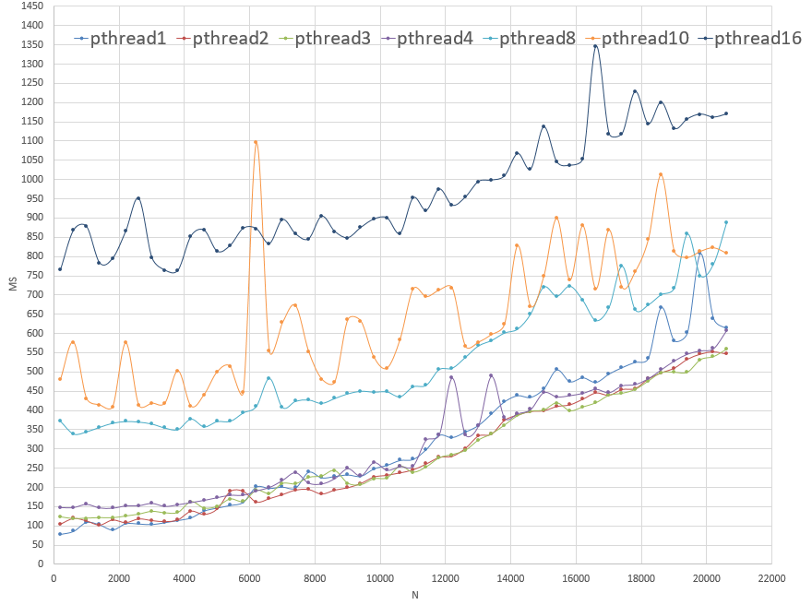Сравним время выполнения 4 и 5 лабораторных работ, а также графики параллельного ускорения.

График 1 – Время выполнения Pthreads

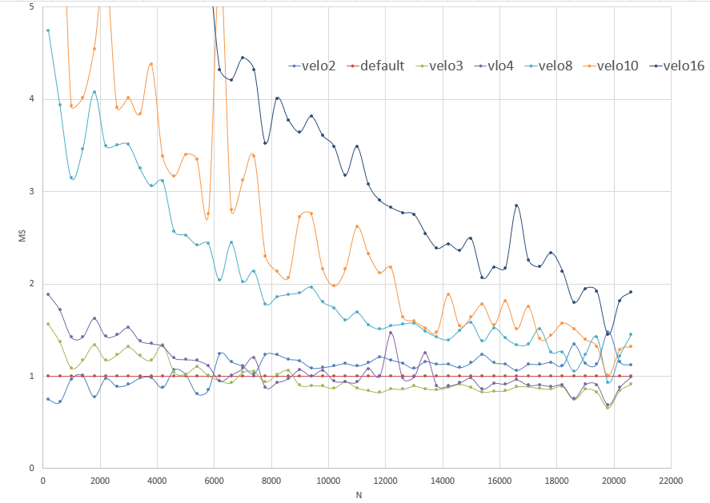График 2 – параллельное ускорение Pthreads

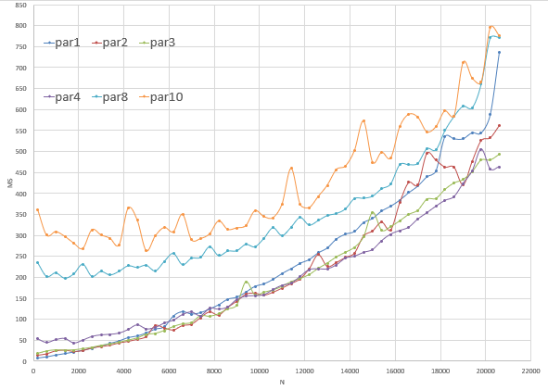Далее представлены графики времени выполнения и ускорения для OpenMP программы.

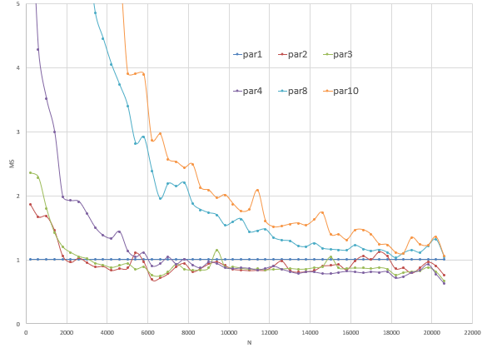График 3 – время выполнения OpenMP программы

График 4 – ускорение OpenMP программы

Программа, распараллеленная с помощью Posix Threads в общем виде имеет меньшую эффективность по сравнению с OpenMP т.к. при создании потоков для каждого этапа вычислений производится больше накладных расходов.

Диаграмма времени выполнения поэтапно.

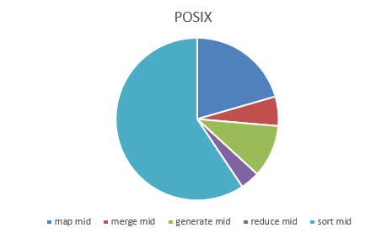

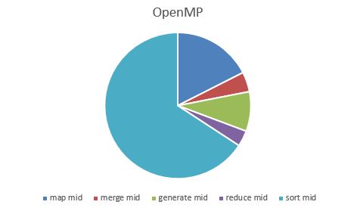

# Вывод

Т.к. POSIX потоки создаются на каждом этапе вычислений в программе, это создает накладные расходы, которые, в моем случае, не позволяют назвать работу программы более эффективной, чем OpenMP.

Было добавлено 250 строк кода, в ходе нескольких неудачных итераций было принято решение по другому выстроить свой код в целом, что существенно увеличило накладные расходы программиста.